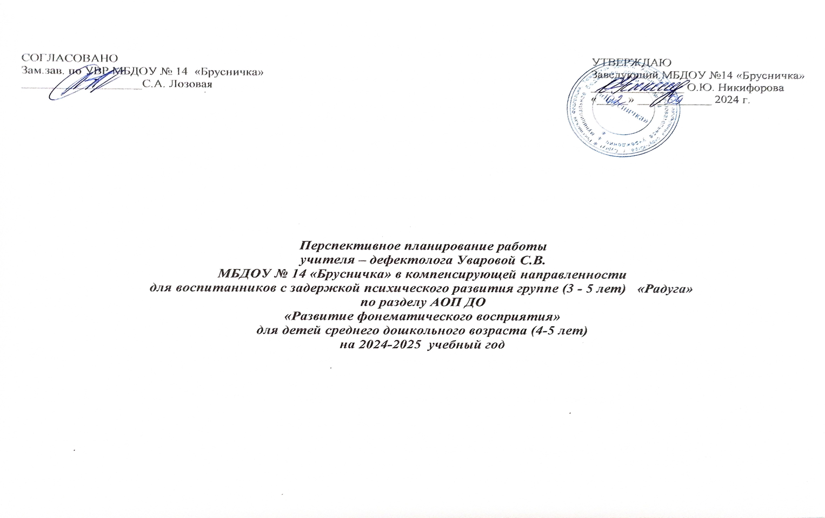
Месяц | Дата занятия | Тема занятия | Содержание работы | Источник
Сентябрь  1 неделя  2 неделя | 04.09  11.09 | «Неречевые звуки» | - Формирование внимания к неречевым звукам. Развитие слухового восприятия.  - Учить различать звуки по силе и высоте.  - Выработка правильного речевого диафрагмального дыхания.  - Развитие артикуляционной моторики. Развитие ротового выдоха. | И.А. Морозова, М.А. Пушкрева «Развитие речевого восприятия» с.8  О.А. Романович «Комплексное преодоление ЗПР у дошкольников 3 -4 лет» с.28
3 неделя  4 неделя | 18.09  25.09 | «Речевые звуки» | - Формирование внимания к речевым звукам. Развитие слухового восприятия.  - Формирование умения различать звуки по силе и высоте. | И.А. Морозова, М.А. Пушкрева «Развитие речевого восприятия» с.8  О.А. Романович «Комплексное преодоление ЗПР у дошкольников 4 – 5 лет» с.44
Октябрь  1 неделя | 02.10 | «Речевые и неречевые звуки» | - Развитие слухового восприятия.  - Закрепить понятия «звук», «неречевой звук», «речевой звук», дифференциация данных понятий на практике. | И.А. Морозова, М.А. Пушкрева «Развитие речевого восприятия» с.12
2 неделя | 09.10 | «Звук [А]» | - Учить четко произносить звук [А], уточнение артикуляции.  - Преодоление твёрдой атаки.  - Развитие модуляции голоса.  - Развивать фонематический слух. | О.А. Романович «Комплексное преодоление ЗПР у дошкольников 3 – 4 лет» с.53
3 неделя | 16.10 | «Звук [А]. Дифференциация звуков по принципу [А] — не [А]» | - Продолжать учить четко произносить звук [А], уточнение артикуляции.  - Преодоление твёрдой атаки.  - Дифференциация гласных звуков по принципу контраста [А] — не [А].  - Развитие модуляции голоса.  - Развивать фонематический слух. | О.А. Романович «Комплексное преодоление ЗПР у дошкольников 3 - 4 лет» с.60
4 неделя | 23.10 | «Звук [У]» | - Учить четко произносить звук [У], уточнение артикуляции.  - Преодоление твёрдой атаки.  - Развитие модуляции голоса.  - Развивать слуховое восприятие. | О.А. Романович «Комплексное преодоление ЗПР у дошкольников 3 - 4 лет» с.66
5 неделя | 30.10 | «Звук [У]. Дифференциация звуков [У] — [А]» | - Продолжать учить четко произносить звук [У], уточнение артикуляции.  - Преодоление твёрдой атаки.  - Дифференциация гласных звуков по принципу контраста [У] — [А]  - Развитие модуляции голоса.  - Развивать слуховое восприятие. | О.А. Романович «Комплексное преодоление ЗПР у дошкольников 4 – 5 лет» с.63
Ноябрь  1 неделя | 06.11 | «Звук [И]» | - Учить четко произносить звук [И], уточнение артикуляции.  - Преодоление твёрдой атаки.  - Развитие модуляции голоса.  - Развивать слуховое восприятие. | О.А. Романович «Комплексное преодоление ЗПР у дошкольников 3 - 4 лет» с. 80
2 неделя | 13.11 | «Звук [И]. Дифференциация звуков [И] — [У]» | - Продолжать учить четко произносить звук [И], уточнение артикуляции.  - Преодоление твёрдой атаки.  - Дифференциация гласных звуков по принципу контраста [И] — [У].  - Развитие модуляции голоса.  - Развивать слуховое восприятие. | О.А. Романович «Комплексное преодоление ЗПР у дошкольников 3 – 4 лет» с.86
3 неделя | 20.11 | «Звук [О]» | - Учить четко произносить звук [О], уточнение артикуляции.  - Преодоление твёрдой атаки.  - Развитие модуляции голоса.  - Развивать слуховое восприятие. | О.А. Романович «Комплексное преодоление ЗПР у дошкольников 3 - 4 лет» с. 94
4 неделя | 27.11 | «Звук [О]. Дифференциация звуков [И] — [О]» | - Продолжать учить четко произносить звук [О], уточнение артикуляции.  - Преодоление твёрдой атаки.  - Дифференциация гласных звуков по принципу контраста [И] — [О].  - Развитие модуляции голоса.  - Развивать слуховое восприятие. | О.А. Романович «Комплексное преодоление ЗПР у дошкольников 4 – 5 лет» с.84
Декабрь  1 неделя | 04.12 | «Звуки [У], [А]  [И], [О]». | - Продолжать учить четко произносить звуки [У], [А] [И], [О], уточнение артикуляции.  - Преодоление твёрдой атаки.  - Дифференциация гласных звуков по принципу контраста.  - Развитие модуляции голоса.  - Развивать слуховое восприятие. | О.А. Романович «Комплексное преодоление ЗПР у дошкольников 4 – 5 лет» с.97
2 неделя | 11.12 | «Дифференциация звуков [У] — [О]» | - Продолжать учить четко произносить звуки [У], [О], уточнение артикуляции.  - Преодоление твёрдой атаки.  - Дифференциация гласных звуков по принципу контраста [У] — [О].  - Развитие модуляции голоса.  - Развивать слуховое восприятие. | О.А. Романович «Комплексное преодоление ЗПР у дошкольников 3 - 4 лет» с. 115
3 неделя | 18.12 | «Звук [Э]» | - Учить четко произносить звук [Э], уточнение артикуляции.  - Преодоление твёрдой атаки.  - Развитие модуляции голоса.  - Развивать слуховое восприятие. | О.А. Романович «Комплексное преодоление ЗПР у дошкольников 3 - 4 лет» с. 123
4 неделя | 25.12 | «Звук [Э]. Дифференциация звуков [Э] — [О]» | - Продолжать учить четко произносить звук [Э], уточнение артикуляции.  - Преодоление твёрдой атаки.  - Дифференциация гласных звуков по принципу контраста [Э] — [О].  - Развитие модуляции голоса.  - Развивать слуховое восприятие. | О.А. Романович «Комплексное преодоление ЗПР у дошкольников 3 - 4 лет» с. 130
Январь  3 неделя | 15.01 | «Звук [М]» | - Учить четко произносить звук [М], уточнение артикуляции.  - Активизация звука в словах.  - Развитие артикуляционной моторики.  - Развитие модуляции голоса.  - Развитие фонематическое. | О.А. Романович «Комплексное преодоление ЗПР у дошкольников 4 – 5 лет» с.123
4 неделя | 22.01 | «Звук [П]» | - Учить четко произносить звук [П], уточнение артикуляции.  - Активизация звука в словах.  - Развитие артикуляционной моторики.  - Развитие модуляции голоса.  - Развитие фонематическое. | О.А. Романович «Комплексное преодоление ЗПР у дошкольников 4 – 5 лет» с.176
5 неделя | 29.01 | «Дифференциация звуков [М] — [П]» | - Формирование умения дифференцировать звуки [М], [П].  - Развитие артикуляционной моторики.  - Развитие ротового выдоха.  - Развитие модуляции голоса.  - Развитие речевого слуха, умения выделять и отстукивать ударный слог в слове.  - Развивать фонематическое восприятие. | О.А. Романович «Комплексное преодоление ЗПР у дошкольников 3 - 4 лет» с. 151
Февраль  1 неделя | 05.02 | «Звук [Б]» | - Формирование умения правильно произносить звук [Б].  - Активизация звука в словах.  - Развитие артикуляционной моторики.  - Развитие модуляции голоса.  - Развитие умения воспроизводить интонационно-ритмический рисунок слова.  - Развитие фонематическое восприятие. | О.А. Романович «Комплексное преодоление ЗПР у дошкольников 4 – 5 лет» с.166
2 неделя | 12.02 | «Дифференциация звуков [М] — [Б]» | - Формирование умения дифференцировать звуки [М], [Б].  - Развитие артикуляционной моторики.  - Развитие ротового выдоха.  - Развитие модуляции голоса.  - Развитие речевого слуха, умения выделять и отстукивать ударный слог в слове.  - Развитие фонематическое восприятия.  - Развитие конструктивного праксиса. | О.А. Романович «Комплексное преодоление ЗПР у дошкольников 3 - 4 лет» с. 166
3 неделя | 19.02 | «Звук [Т]» | - . Формирование умения правильно произносить звук [Т].  - Активизация звука в словах.  - Развитие артикуляционной моторики.  - Развитие модуляции голоса.  - Развитие умения воспроизводить интонационно-ритмический рисунок слова.  - Развитие фонематическое восприятие. | О.А. Романович «Комплексное преодоление ЗПР у дошкольников 4 – 5 лет» с.197
4 неделя | 26.02 | «Дифференциация звуков [Т] — [П]» | - Формирование умения дифференцировать звуки [Т], [П].  - Развитие артикуляционной моторики.  - Развитие ротового выдоха.  - Развитие модуляции голоса.  - Развитие речевого слуха, умения выделять и отстукивать ударный слог в слове.  - Развитие фонематического восприятия. | О.А. Романович «Комплексное преодоление ЗПР у дошкольников 3 - 4 лет» с. 180
Март  1 неделя | 05.03 | «Звук [Д]» | - Формирование умения правильно произносить звук [Д].  - Активизация звука в словах.  - Развитие артикуляционной моторики.  - Развитие модуляции голоса.  - Развитие умения воспроизводить интонационно-ритмический рисунок слова.  - Развитие фонематического восприятия. | О.А. Романович «Комплексное преодоление ЗПР у дошкольников 4 – 5 лет» с.185
2 неделя | 12.03 | «Звук [Ф]» | - Формирование умения правильно произносить звук [Ф].  - Активизация звука в словах.  - Развитие артикуляционной моторики.  - Развитие модуляции голоса.  - 5. Развивать умение воспроизводить интонационно-ритмический рисунок  - Развитие умения воспроизводить интонационно-ритмический рисунок слова. | О.А. Романович «Комплексное преодоление ЗПР у дошкольников 4 – 5 лет» с.145
3 неделя | 19.03 | «Звук [В]» | - Формирование умения правильно произносить звук [В].  - Активизация звука в словах.  - Развитие артикуляционной моторики, длительности речевого выдоха.  - Развитие модуляции голоса.  - Развитие умения воспроизводить интонационно-ритмический рисунок слова.  - Развитие фонематического восприятия. | О.А. Романович «Комплексное преодоление ЗПР у дошкольников 4 – 5 лет» с.134
4 неделя | 26.03 | «Звук [Н]» | - Формирование умения правильно произносить звук [Н].  - Активизация звука в словах.  - Развитие артикуляционной моторики.  - Развитие модуляции голоса.  - Развитие умения воспроизводить интонационно-ритмический рисунок слова.  - Развитие фонематического восприятия | О.А. Романович «Комплексное преодоление ЗПР у дошкольников 4 – 5 лет» с.156
Апрель  1 неделя | 02.04 | «Дифференциация звуков [Н] — [Т]» | - Формирование умения дифференцировать звуки [Н], [Т].  - Развитие артикуляционной моторики.  - Развитие ротового выдоха.  - Развитие модуляции голоса.  - Развитие речевого слуха, умения выделять и отстукивать ударный слог в слове.  - Развитие фонематического восприятия. | О.А. Романович «Комплексное преодоление ЗПР у дошкольников 3 - 4 лет» с. 214
2 неделя | 09.04 | «Звук [К]» | - Формирование умения правильно произносить звук [К].  - Активизация звука в словах.  - Развитие артикуляционной моторики.  - Развитие модуляции голоса.  - Развитие умения воспроизводить интонационно-ритмический рисунок слова.  - Развитие фонематического восприятия. | О.А. Романович «Комплексное преодоление ЗПР у дошкольников 4 – 5 лет» с.218
3 неделя | 16.04 | «Дифференциация звуков [К] — [Т]» | - Формирование умения дифференцировать звуки [К], [Т].  - Развитие артикуляционной моторики.  - Развитие ротового выдоха.  - Развитие модуляции голоса.  - Развитие речевого слуха, умения выделять и отстукивать ударный слог в слове.  - Развитие фонематического восприятия. | О.А. Романович «Комплексное преодоление ЗПР у дошкольников 3 - 4 лет» с. 227
4 неделя  5 неделя | 23.04  30.04 | «Звук [Г]» | - Формирование умения правильно произносить звук [Г].  - Активизация звука в словах.  - Развитие артикуляционной моторики.  - Развитие модуляции голоса.  - Развитие умения воспроизводить интонационно-ритмический рисунок слова.  - Развитие фонематического восприятия. | О.А. Романович «Комплексное преодоление ЗПР у дошкольников 3 – 4 лет» с. 234  О.А. Романович «Комплексное преодоление ЗПР у дошкольников 4 – 5 лет» с.207
Май  1 недели | 07.05 | «Звук [Х]» | - Формирование умения правильно произносить звук [Х].  - Активизация звука в словах.  - Развитие артикуляционной моторики.  - Развитие модуляции голоса.  - Развитие умения воспроизводить интонационно-ритмический рисунок слова.  - Развитие фонематического восприятия. | О.А. Романович «Комплексное преодоление ЗПР у дошкольников 4 – 5 лет» с.227
2 неделя | 14.05 | «Дифференциация звуков [К] - [Г] - [Х]» | - Формирование умения дифференцировать звуки [К], [Г], [Х].  - Развитие артикуляционной моторики.  - Развитие ротового выдоха.  - Развитие модуляции голоса.  - Развитие речевого слуха, умения выделять и отстукивать ударный слог в слове.  - Развитие фонематического восприятия. | О.А. Романович «Комплексное преодоление ЗПР у дошкольников 3 - 4 лет» с. 248
3 неделя  4 неделя | 21.05  28.05 | «Повторение» | Закрепление и обобщение пройденного материала.

Учитель – дефектолог ___________________ С.В. Уварова
Литература
1. Морозова И. А., Пушкарева М. А. Фонематика. Конспекты занятий. Для работы с детьми 4–5 лет с ЗПР. М.: МОЗАИКА СИНТЕЗ, 2010. 76 с.
2. Романович О. А. Комплексное преодоление задержки психического развития у дошкольников 3–4 лет. Вторая младшая группа (1-ый год обучения). [Электронный ресурс]: учебно-методическое пособие. / О. А. Романович. — Москва: ООО «Центр развития человека «Успешный человек будущего», 2019. — 287 с.
3. Романович О. А. Комплексное преодоление задержки психического развития у дошкольников 4–5 лет. Средняя группа (2-ой год обучения). [Электронный ресурс]: учебно-методическое пособие. / О. А. Романович. — Москва: ООО «Центр развития человека «Успешный человек будущего», 2019. — 416 с.
4. Пожиленко Е.А. Волшебный мир звуков и слов (пособие для логопедов). – М.: Гуманит.изд.центр ВЛАДОС, 2001 г.

